DFNet模型部署
- 2024年6月17日
- 适配Decoder并行、测试处理延迟与降噪性能
测试不同DFNet模型的处理延迟与不同dB噪声下的MOSNet评分(评分越高，语音质量越好)，如下表所示。
模型 | 处理延迟 | 60dB | 70dB | 80dB
RNNoise | 2.4ms | 2.778 | 2.786 | 2.820
未完全裁剪+串行(df_order=3) | 13.91ms | 2.873 | 2.848 | 2.833
完全裁剪+串行(df_order=3) | 12.20ms | 2.910 | 2.848 | 2.869
结构调整+完全裁剪+串行(df_order=5) | 9.78ms | 2.802 | 2.763 | 2.812
结构调整+完全裁剪+并行(df_order=5) | 11.31ms | 2.802 | 2.754 | 2.817
结论如下：
- 剪枝能降低约2ms的处理延迟，同时对语音质量有一定提升。
- 结构调整+模型剪枝能降低4ms的处理延迟，但结构调整似乎会降低性能。
- DFNet中的encoder并行处理，反而会增加1~2ms的处理延迟。
- 相较于DFNet，RNNoise在高信噪比条件下对语音质量损伤较大；在信噪比越低的情况下，RNNoise的性能会上升，而DFNet的性能会逐渐下降。
- rnnoise在无人声区对噪声的抑制优于DFNet。
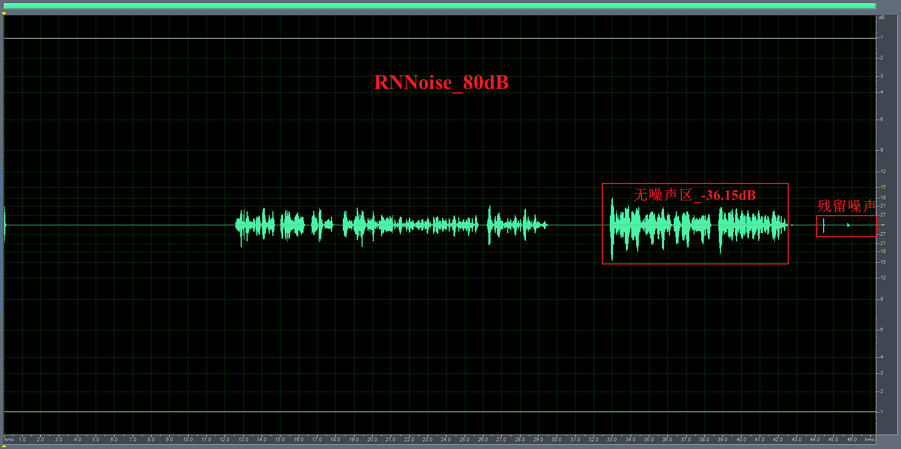
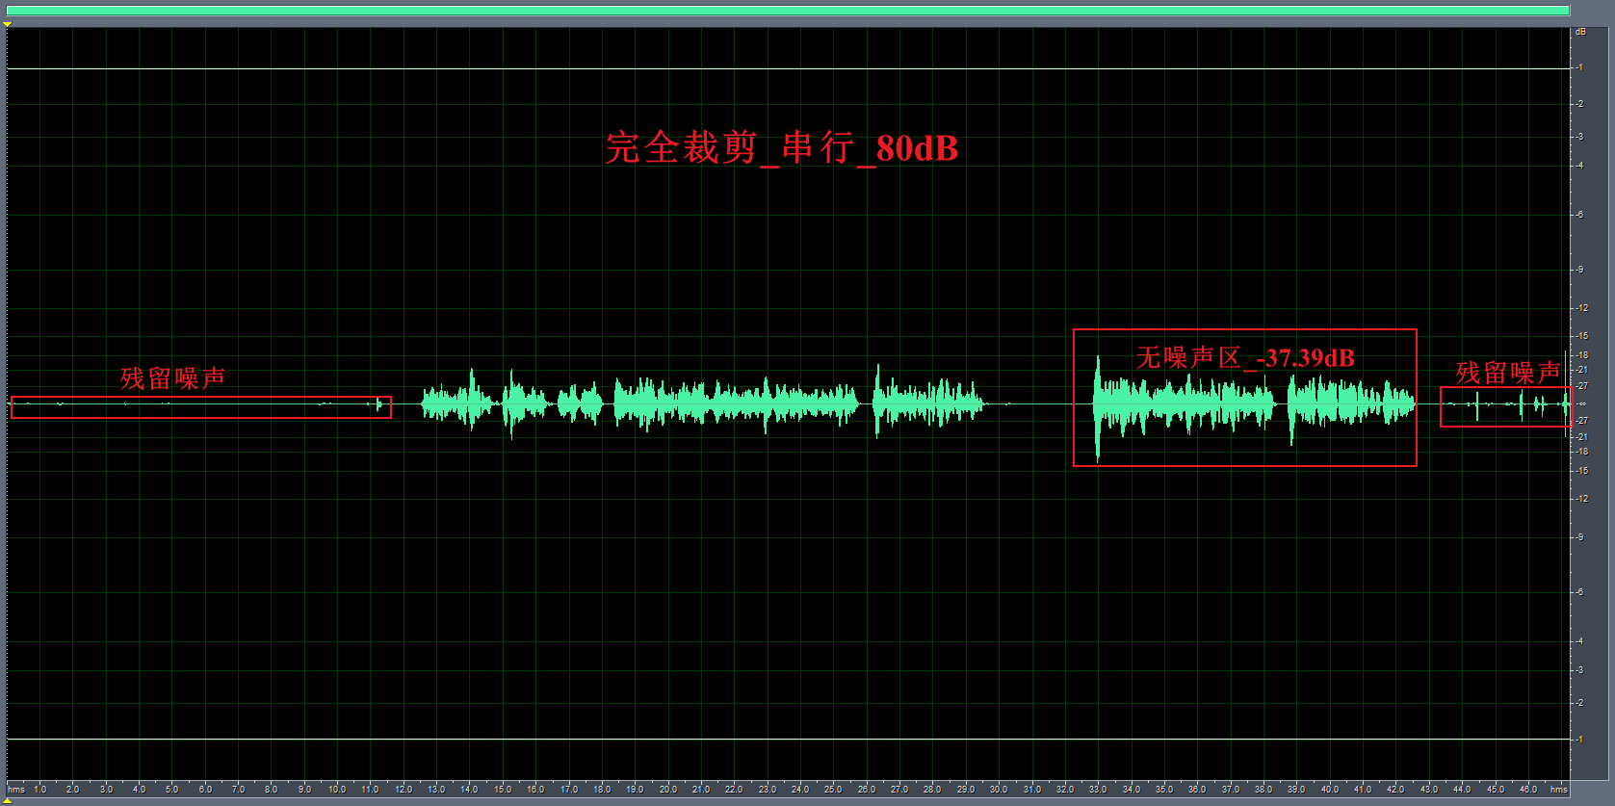
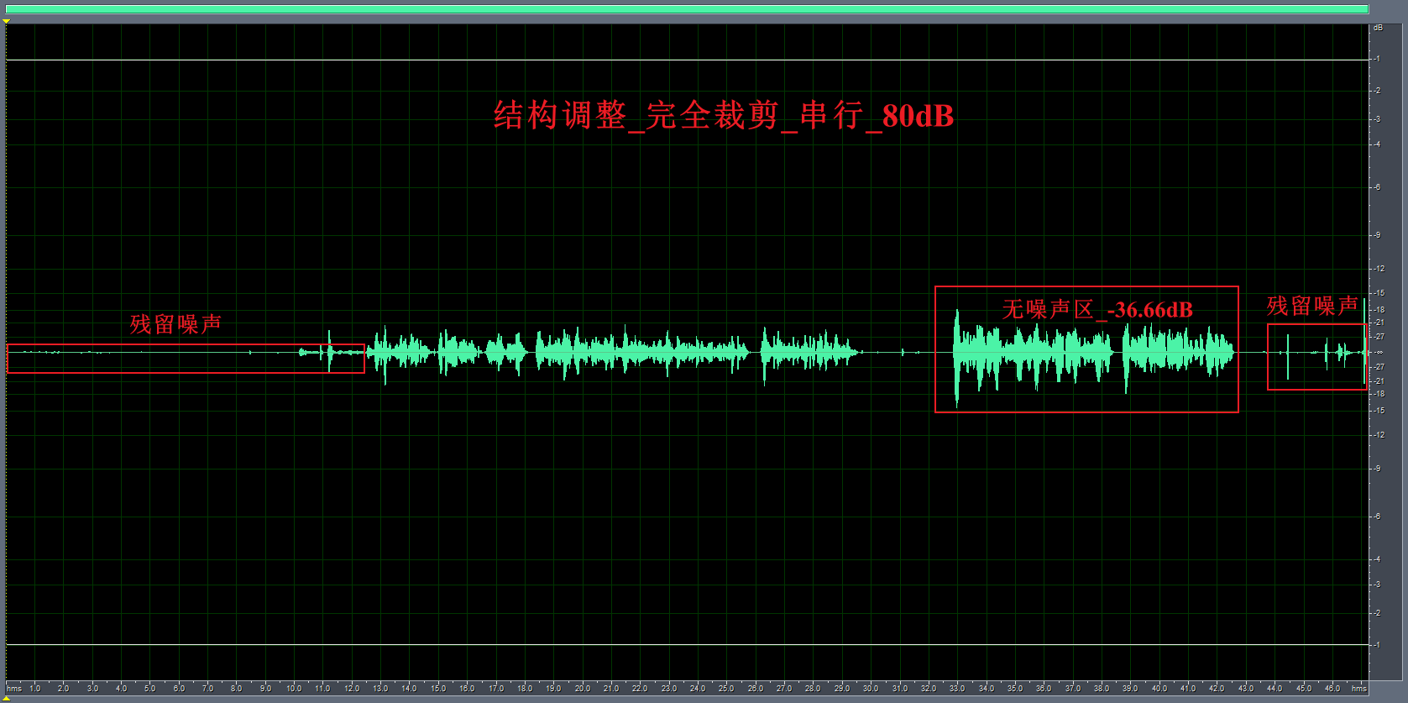
已落实：
- 模型剪枝、解决剪枝模型推理异常、结构调整、DFNet Decoder并行处理。
目前遇到问题：rv1109上实际通话测试，结构调整+裁剪处理延迟能降至5ms以内，但是降噪性能变差。
是否需要落实：
- 在rv1109上，确定最优的参数组合(df_order, lookahead)
- 梳理并记录原始模型(df_order=3, lookahead=2)，后续优化模型的性能变化情况
- 模型量化、模型架构优化

